封面
架构(公司名称)
2020-01-01
目录
1 标题1 1
1.1 标题2 1
1.1.1 标题3 1
1.1.1.1 标题4 1
1.1.1.1.1 标题5 1
1.1.1.1.1.1 标题6 1
1.1.1.1.1.1.1 标题7 1
1.1.1.1.1.1.1.1 标题8 1
1.1.1.1.1.1.1.1.1 标题9 1
2 制作过程 1
2.1 修改 正文 格式 1
2.2 修改 标题 样式 1
2.3 修改列表样式 2
2.4 修改目录 2
2.5 页眉和页脚页码 2
2.5.1 设置页眉 2
2.5.2 插入页码 3
2.5.3 插入分节符 3
2.5.4 关闭链接到前一节 5
2.5.5 内容的页码 6
2.5.6 删除封面和目录的页码和页眉 7

标题1

标题2

标题3

标题4

标题5

标题6

标题7

标题8

标题9

制作过程

修改 正文 格式
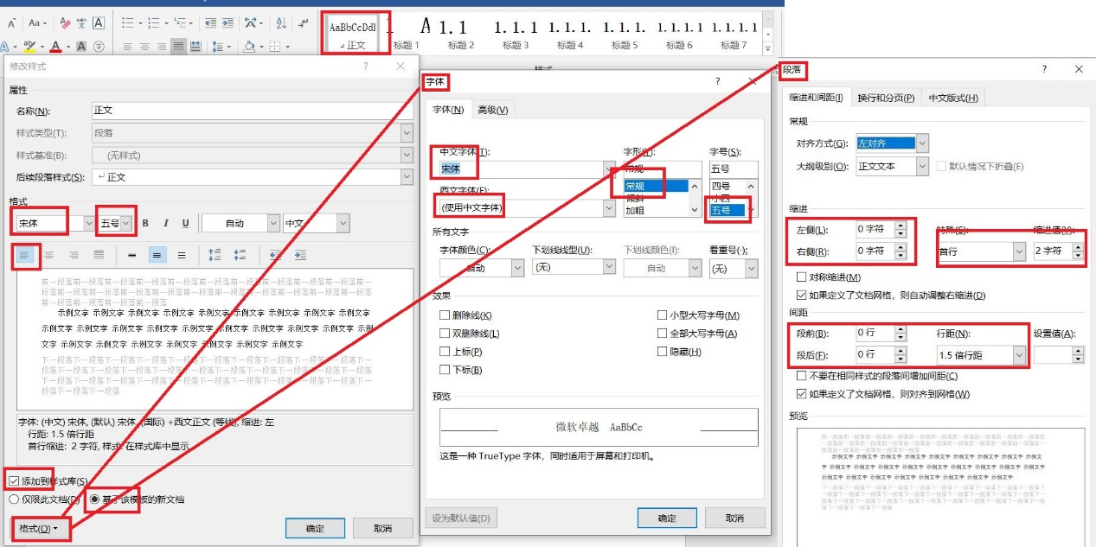

修改 标题 样式
标题1 到 标题9的修改操作和正文修改一样,根据需要调整字体大小,默认字体大小即可.

修改列表样式
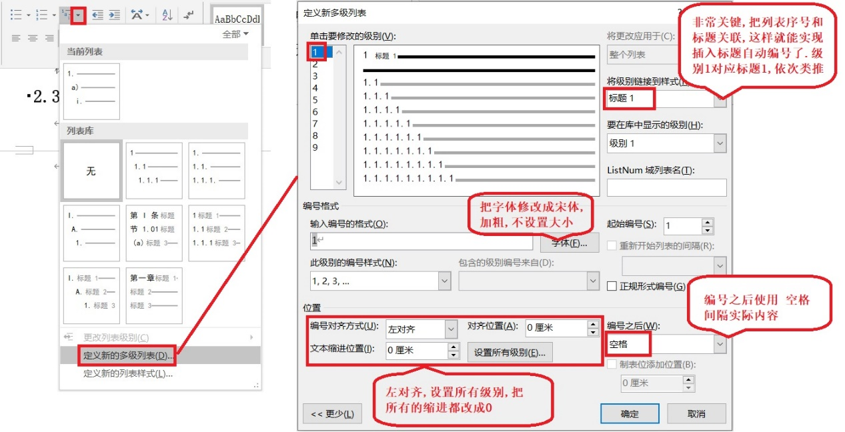

修改目录
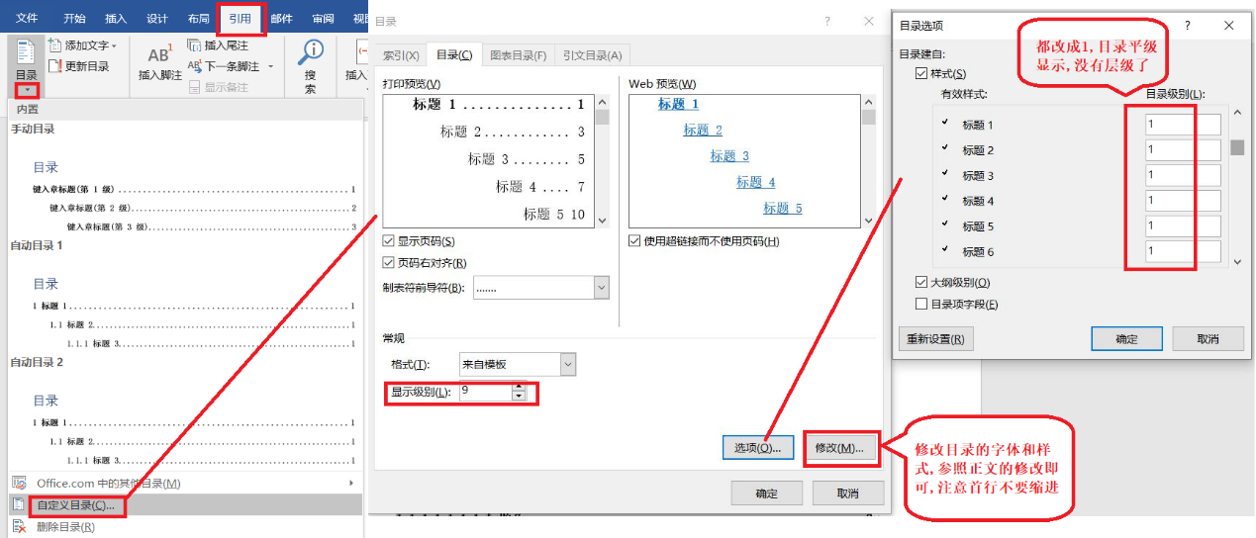

页眉和页脚页码

设置页眉
双击页眉,设置页眉的内容,一般是logo和说明. 在页眉右侧双击,设置logo,在页眉左侧双击,输入说明.
所有页面都有了页眉,等下设置好分节符,内容和封面目录就分离了,就可以删除封面和目录页的页眉页脚了.

插入页码
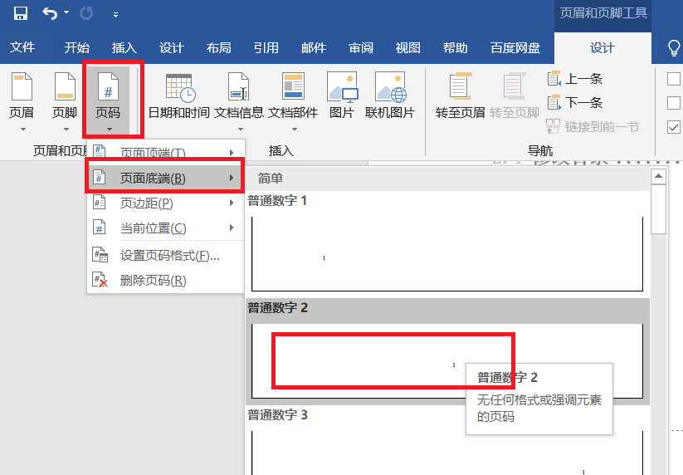

插入分节符
默认封面和目录页计入了页码,这点不太合理,调整一下.需要在内容页的开始插入分节符,如下图:
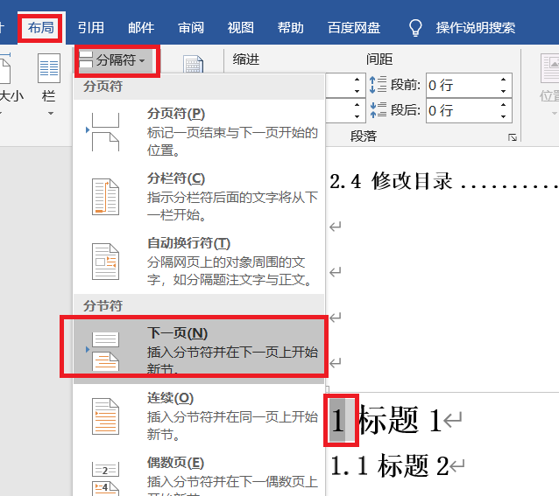
插入成功之后,可以通过草稿视图查看,也可以双击修改,Delete删除,如下图:
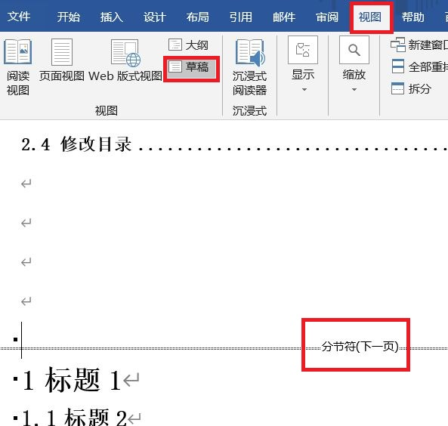

关闭链接到前一节
在内容的第一页双击页脚页码,关闭 链接到前一节 功能,这样内容就和上面的封面和目录分开了,也就能独立使用页眉和页脚页码了.
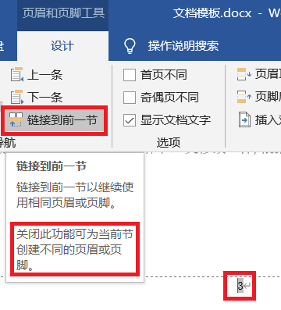

内容的页码
在内容的第一页双击页脚页码,设置页码格式,起始码页从1开始
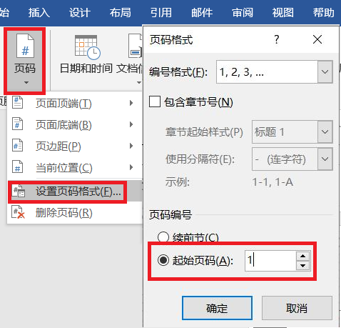

删除封面和目录的页码和页眉
因为内容页有了分节符,直接删除封面的页码和页眉即可.

